UN TESORO EN MI PUEBLO: SAHÚN

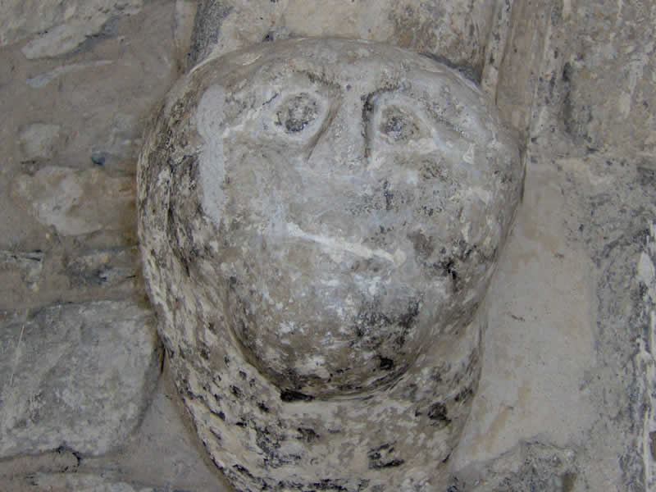

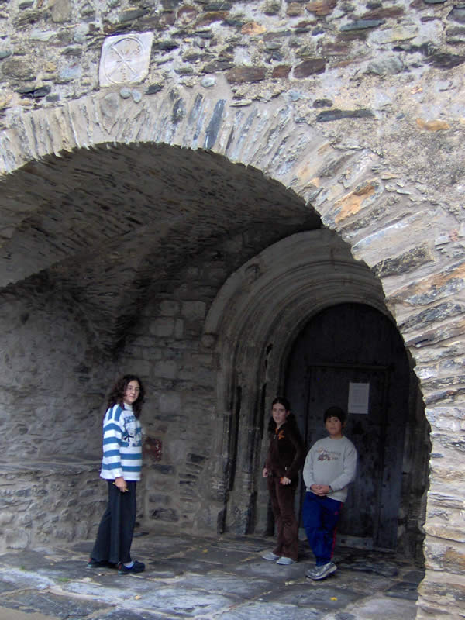

TRABAJO DE:

Izarbe Murillo Pueyo
Andrea Letosa García
Jerónimo Gastón Nicolás

Noviembre, 2005

1. INTRODUCCIÓN:

Somos niños y niñas de la escuela de Sahún. Nos hemos involucrado en una búsqueda intentando encontrar la primera casa construida en nuestro pueblo, porque en la webquest “Un tesoro en tu pueblo” (en la zona WebQuest de http://www.craaltaribagorza.net) hemos encontrado una pista de que había un gran tesoro escondido debajo de la primera piedra de la primera casa construida en Sahún.

En este trabajo encontraréis todos los pasos que hemos seguido para buscar el tesoro y la conclusión que hemos sacado a lo largo de la investigación.

Veréis las gentes que nos han dicho todo lo que sabían sobre el antiguo Sahún. También veréis fotos de piedras con fechas que, aunque no se ven muy bien, hemos descubierto y, por supuesto, casas muy antiguas.

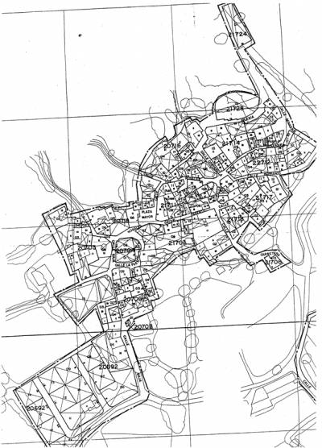
2. DESARROLLO DE LA BÚSQUEDA

A continuación os vamos a contar cuales son los pasos que hemos seguido para el desarrollo de nuestra búsqueda, y los descubrimientos que a la vez hemos hecho.

1º. Hemos dibujado unos planos partiendo de los mapas originales del Ayuntamiento y los hemos pintado, incluyendo algunos lugares característicos y realizado la leyenda.

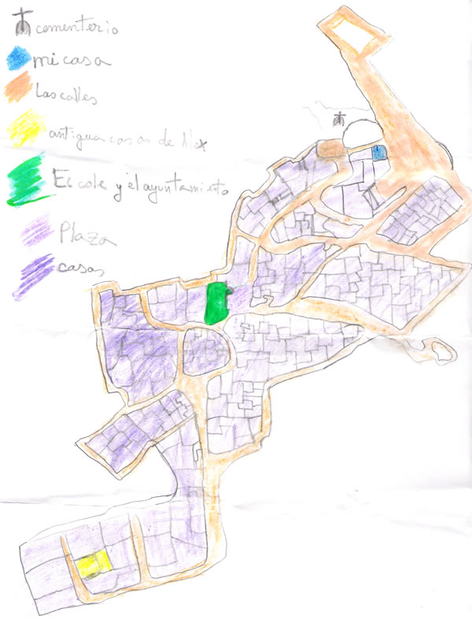
Plano de Jero

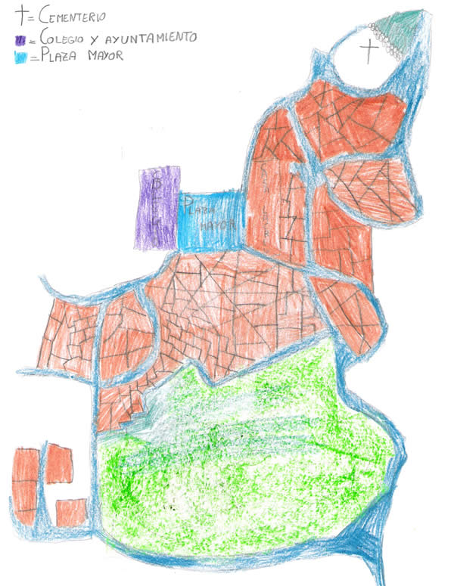

Plano de Andrea

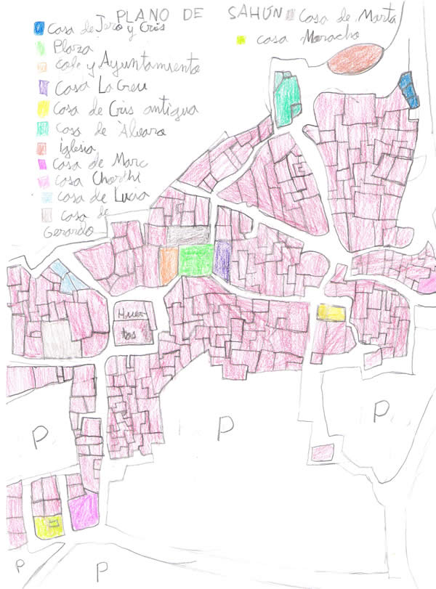

Plano de Izarbe

2º. Nos dirigimos a casa de Álvaro, un niño del colegio, hablamos con Tomás, su abuelo, y nos dijo que él no sabía mucho pero pensaba que las casas mas viejas eran: Ulibé (también la llaman Olibé), Falisia, Chulián y Farris, y que le podíamos preguntar a Amado, de casa Chorchi, y a los de casa Chamisans.

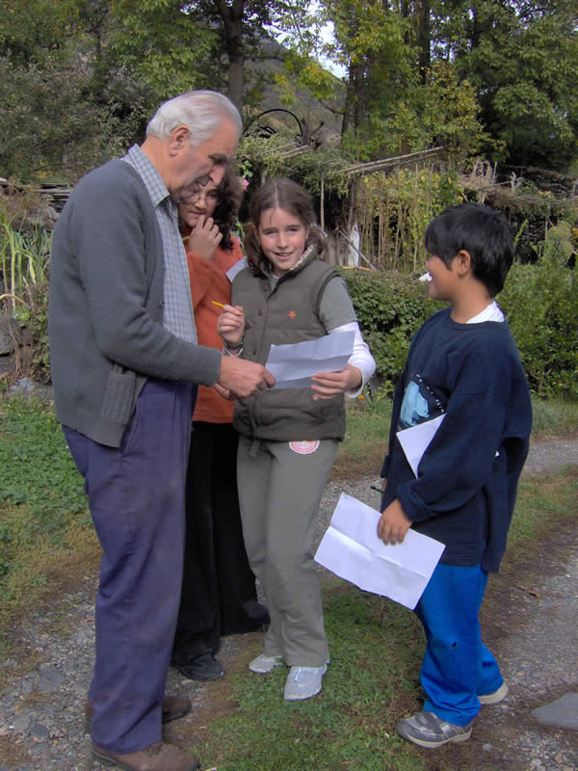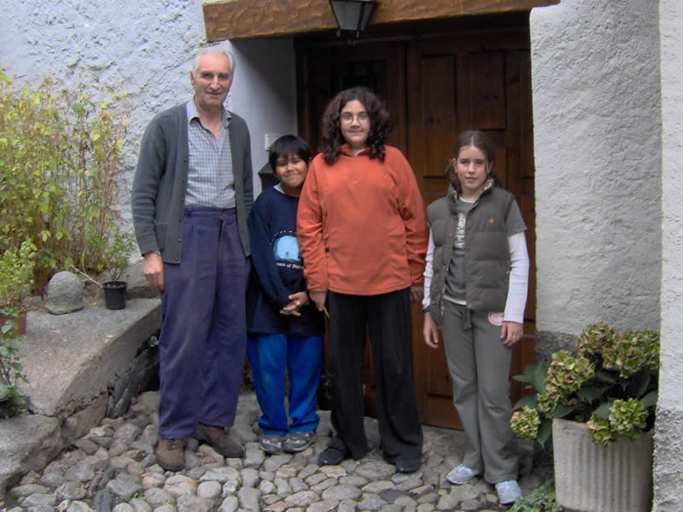

3º. Fuimos a casa Chorchi porque Tomás nos dijo que nos podría dar información. El señor estaba durmiendo la siesta. Otro que había allí nos dijo que volviésemos más tarde u otro día.

4º. Hemos ido a casa de Cristina, una niña del colegio, como no estaba su abuela le preguntamos a Reyes, su madre, y nos dijo que fuésemos a casa Falisia, casa Chamisans o a casa Parvives.

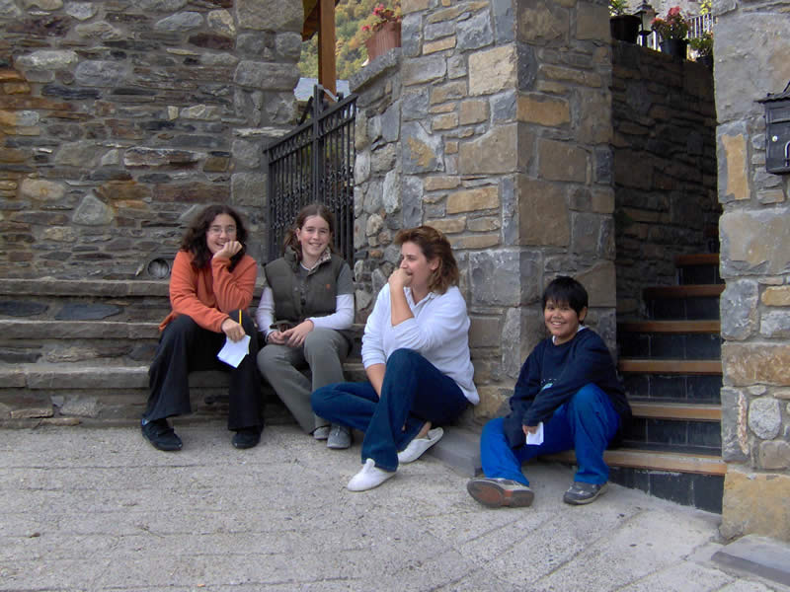

5º. En el Ayuntamiento nos dijo Mº Antonia, la secretaria, que probablemente la casa más antigua estaría de Lacreu a la iglesia ya que de hecho Lacreu era un cruce entre dos caminos el mayor y el de un puerto.

6º. Hemos estado en casa Lacreu y Jesús, el dueño, nos ha dicho que de las más viejas pueden ser casa Farris, Chulián y Lacreu. Él no sabía mucho pero el arco de la puerta pone 1804 y que antes las casas se llamaban “fuegos”.

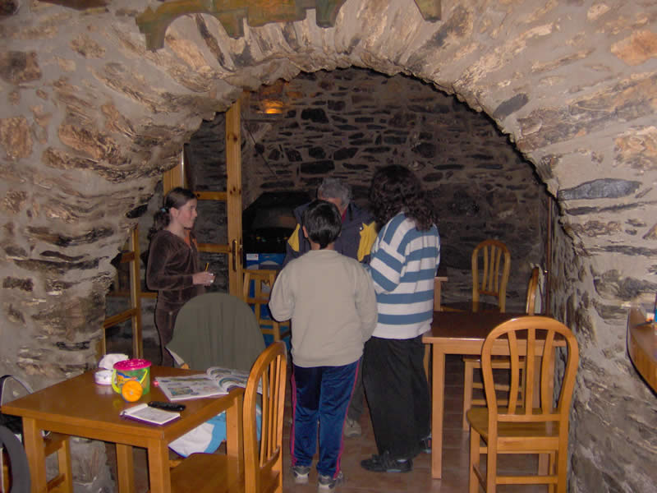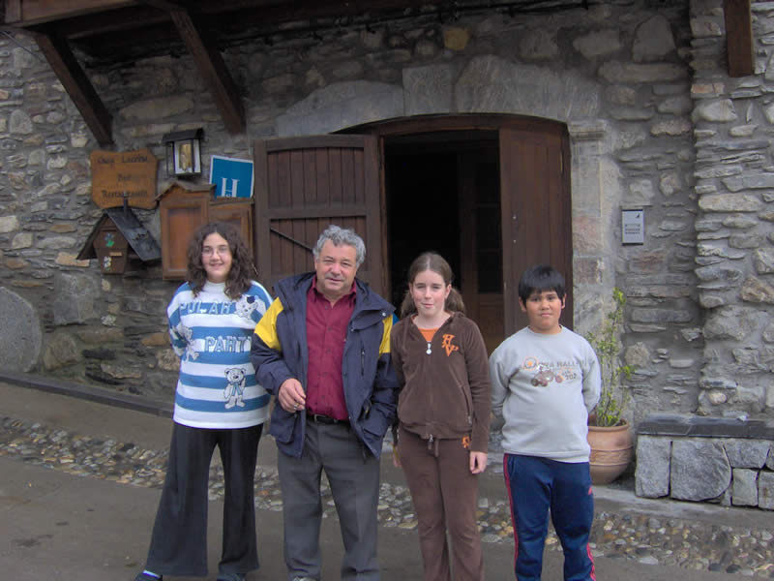

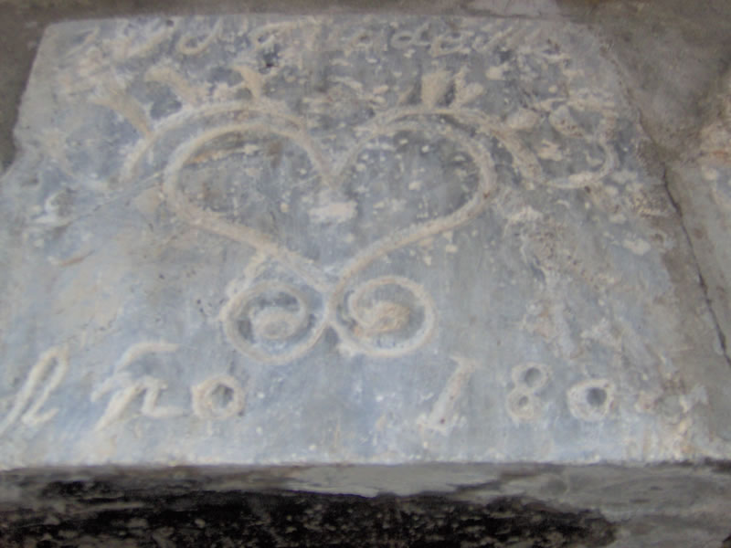

7º. En el cementerio hemos estado mirando la tumba mas vieja y era la del párroco, del año 1892, siglo XIX, con lo cual allí no están enterrados los primeros habitantes de Sahún.

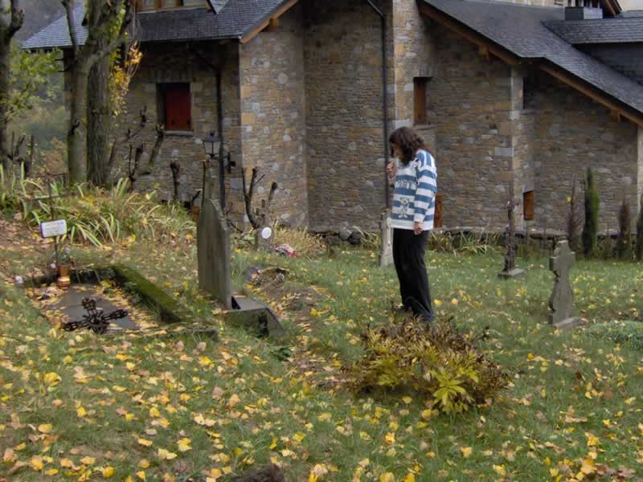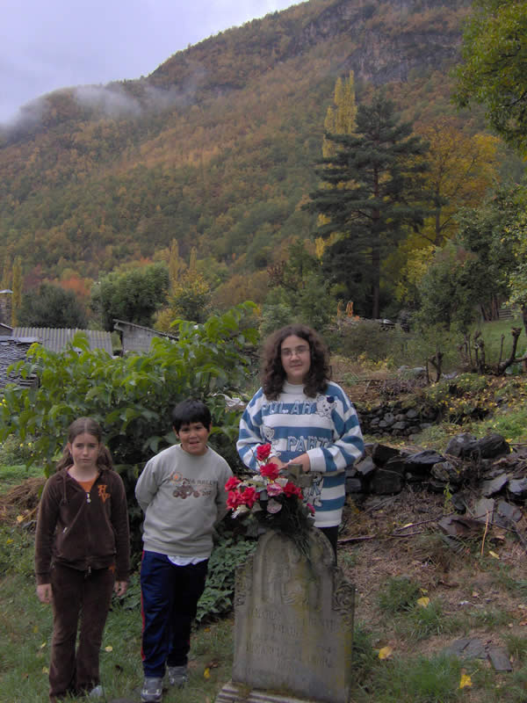

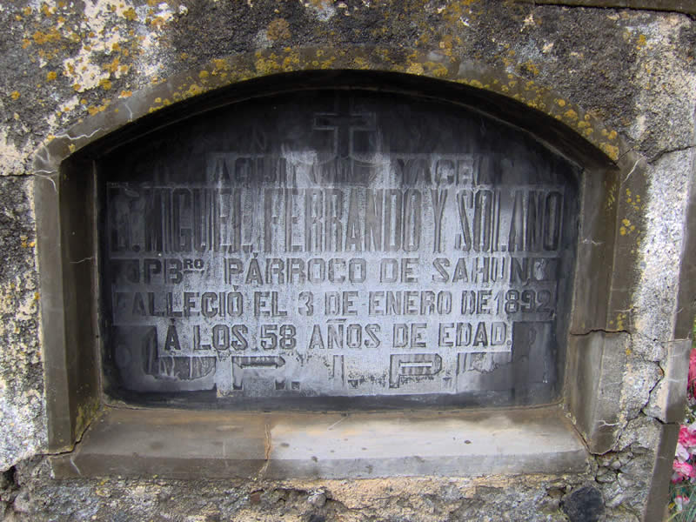

8º. Hemos ido a casa Chulián y el dueño nos ha dicho que las casas mas viejas pueden ser ésa y casa Farris, también que esa casa es aproximadamente del año 1700, siglo XVIII.

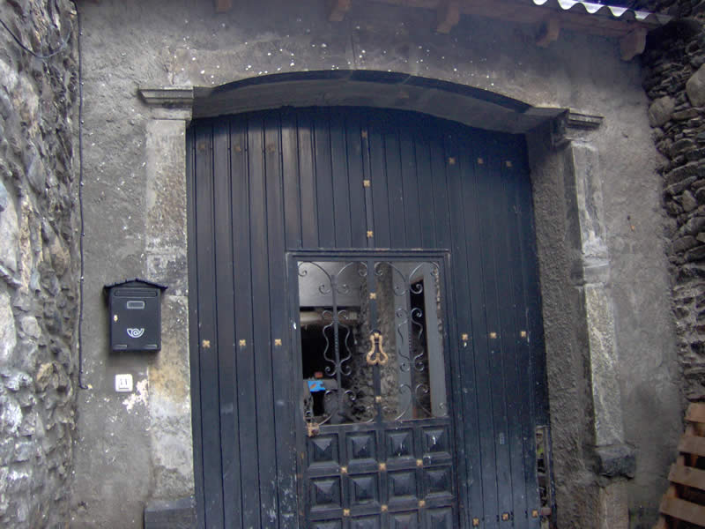

9º. Hemos ido a casa Farris y encima del arco de la puerta había una piedra que estaba datada en el año 1771, siglo XVIII.

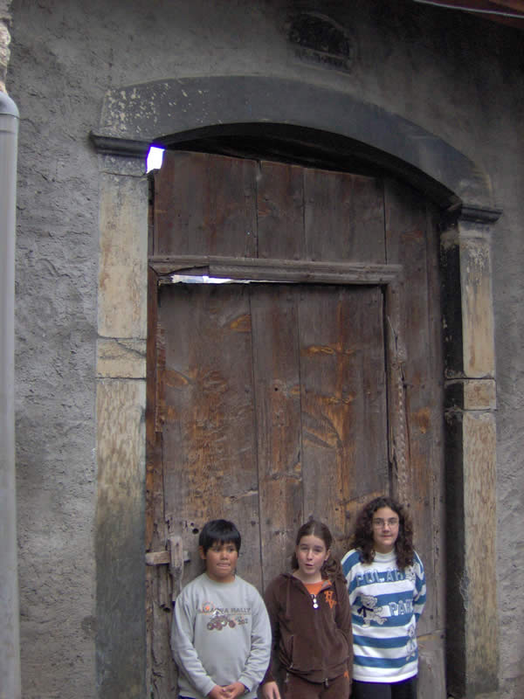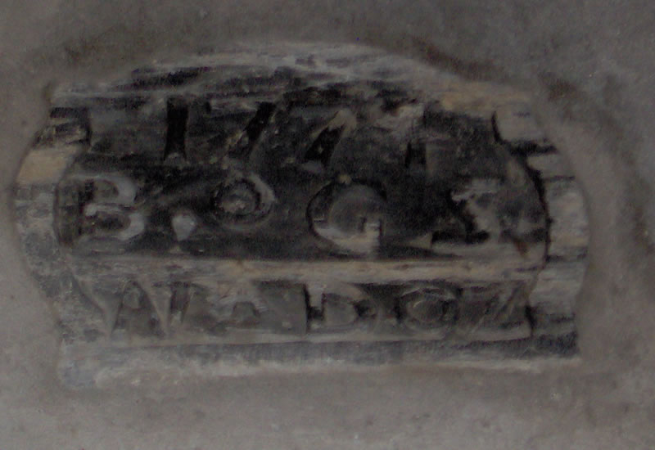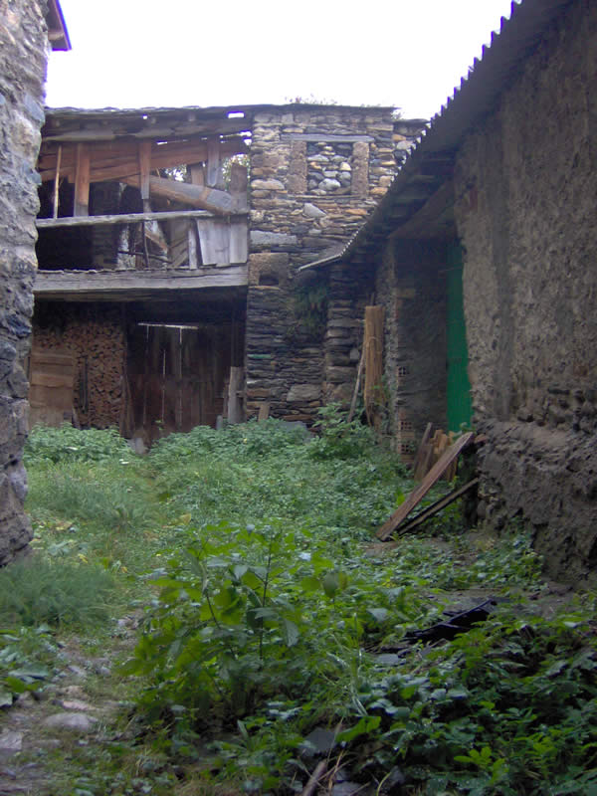

10º. En casa Chorchi hemos hablado con Amado y nos ha dicho que las casas más viejas pueden ser casa Chulián y casa Farris.

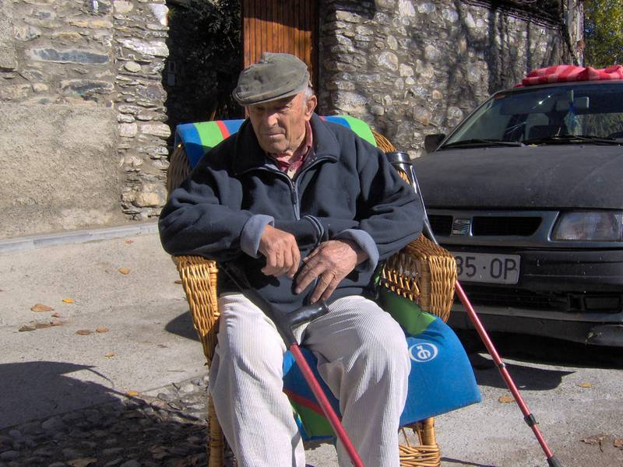

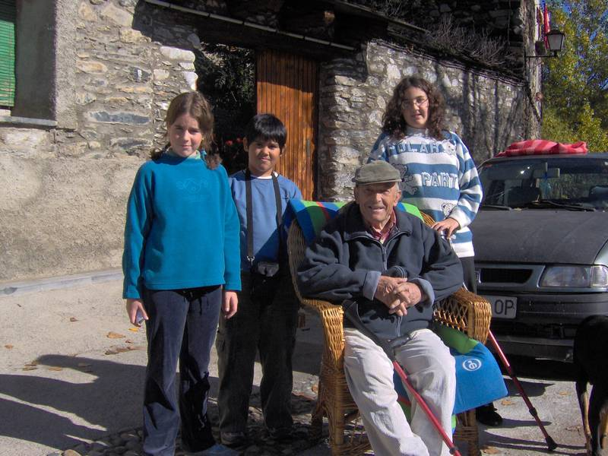

11º. En el Ayuntamiento, de vuelta, nos han dicho que un arqueólogo encontró restos del neolítico, 1000 A.C, en Eriste.
3. CONCLUSIONES:

No hemos podido encontrar la primera casa que se construyó en el pueblo porque posiblemente ya la habrán derrumbado. Pero si hemos podido encontrar las dos casas mas viejas de Sahún que aún se mantienen en pie son: Casa Farris y Casa Chulián, datadas en el año 1700 aproximadamente.

También hemos obtenido un plano de nuestro pueblo completamente personalizado, confeccionado con los descubrimientos de nuestra investigación.

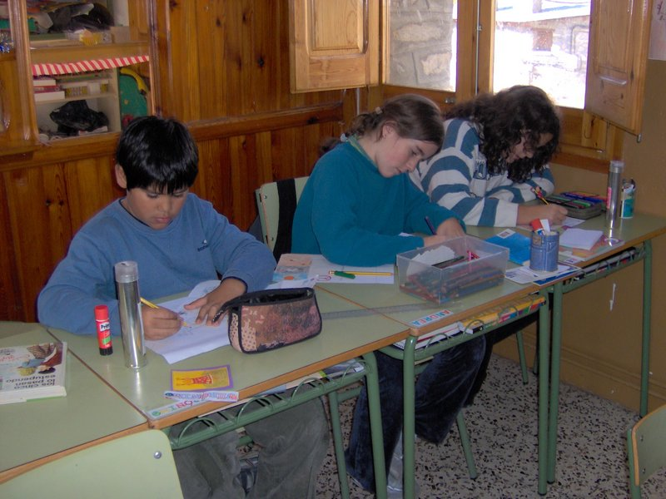

4. OTROS DESCUBRIMIENTOS INTERESANTES:

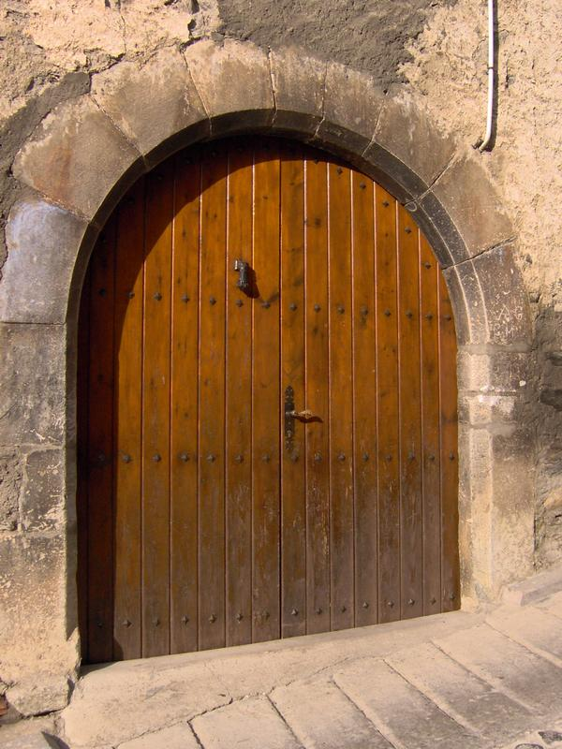  Esta foto es de casa Martina , la hemos sacado por el arco. | 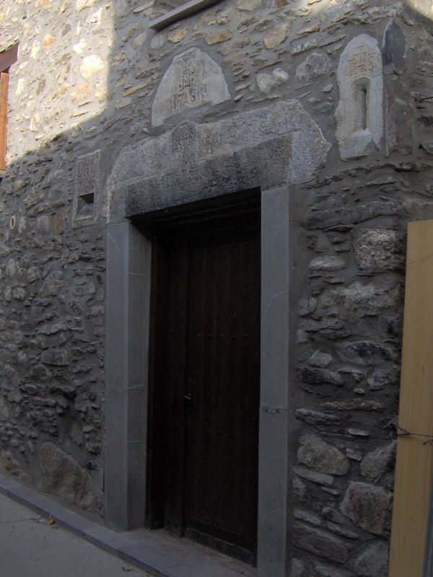  Esta es la puerta de casa Estefanía, la hemos sacado por las piedras que hay.
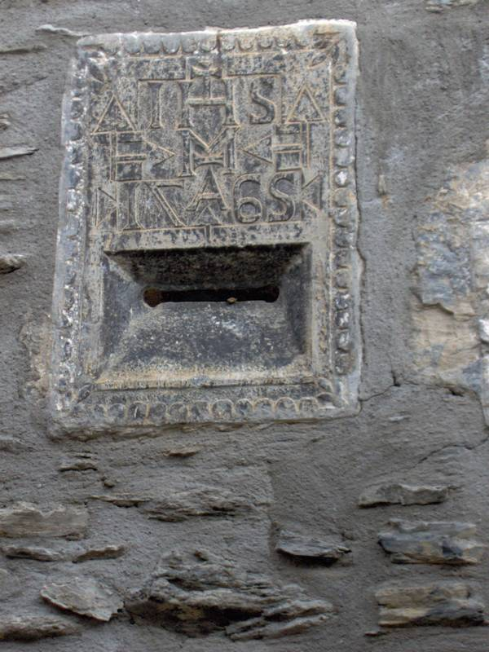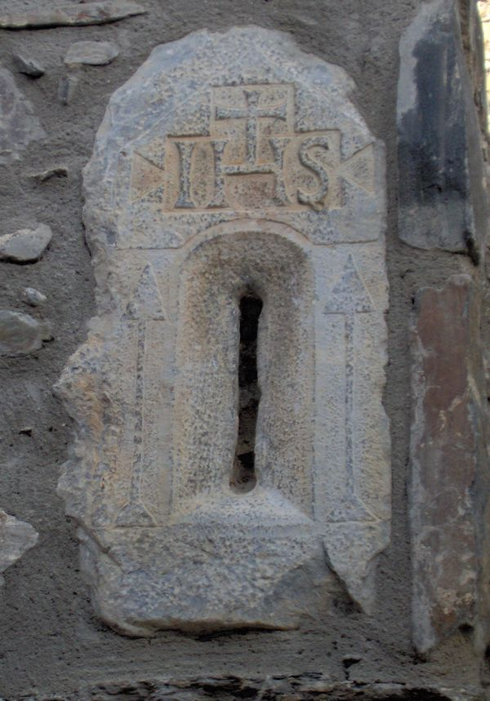  Estas son las piedras que hay al lado de la puerta de casa Estefanía. | 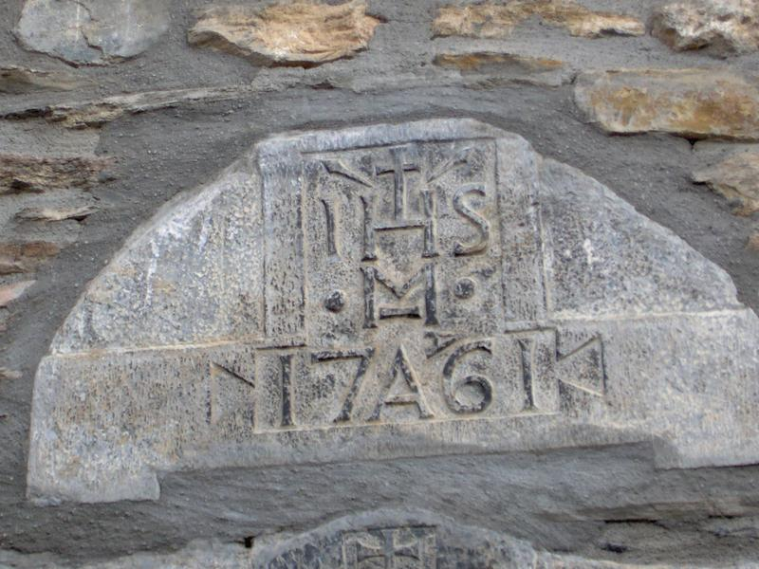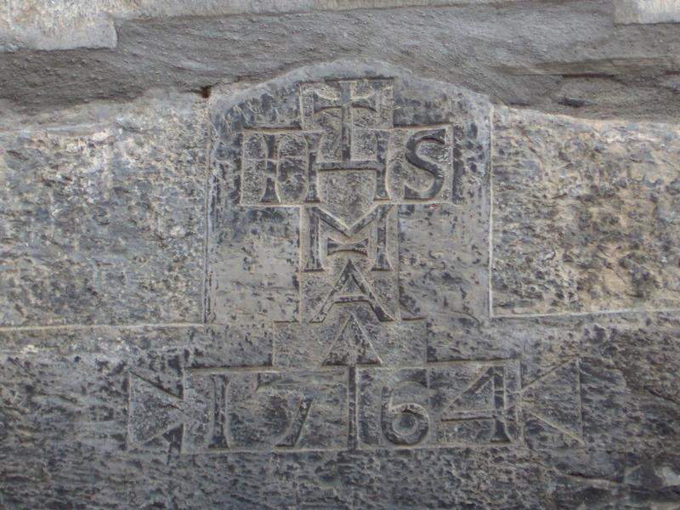  Y estas son las piedras que hay encima de la puerta de casa Estefanía, todas datadas.
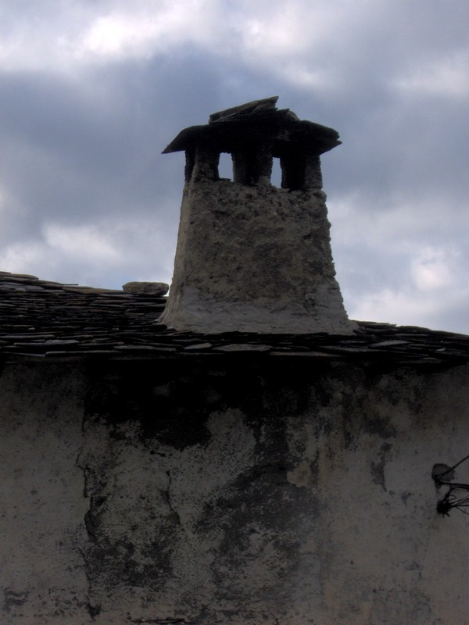  Esta es la chimenea de casa Portiella | 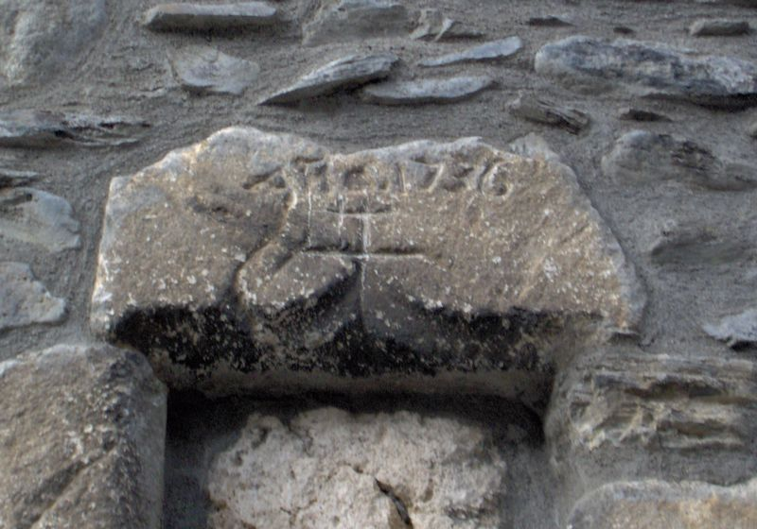  Y este el cabecero de una ventana de casa Colás con el año 1736 grabado.

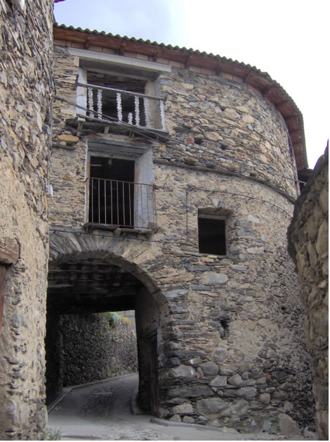

Este es un arco que hay debajo de casa Carpintero.

5. BIBLIOGRAFIA Y FUENTES DE INFORMACION:

>>> Ayuntamiento de Sahún,(planos y documentos).
>>> Casas del pueblo y sus gentes
>>> Cementerio
>>> Internet

